XTools先进先出功能介绍 版本号：V5.0N0603.277更新：2014-06-11目录
XTools先进先出功能介绍 1
先进先出成本算法 2
说明 2
权限设置 2
算法相关 2
➢ 选择算法 2
➢ 设置初始成本值 3
➢ 计算方法 3
➢ 补单 4
➢ 界面变化 5

先进先出成本算法

说明
以前销售产品的成本默认从产品表中自动取值，也可手动操作成本调整。会使系统销售成本跟实际成本相差太大，而先进先出成本算法可精确计算销售成本。
先进先出原则：先入库的产品先出库。销售产品的成本根据当时入库价格自动生成，不允许手动操作成本微调。
开启后，系统会严格根据“先入库、先出库”的算法自动生成变化成本值，不允许手动修改。
先进先出法对公司而言，先获得的存货先销售出去，使留下存货的日期离现在越近，存货价值越接近现在的重置价值。在物价上涨时，此法会导致较低的销货成本，较多的盈余。

权限设置
拥有产品读权限和产品成本价格权限的人员，可在产品管理列表看到成本算法按钮。如下图：
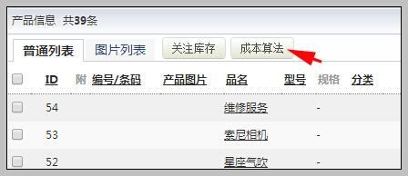
产品成本价格权限设置入口：账户->系统设置->产品相关->产品成本价格权限。

算法相关

选择算法
支持不同产品选择应用不同的成本算法。
操作入口：点击成本算法按钮，在产品后面就会出现相应的成本算法。如下图：
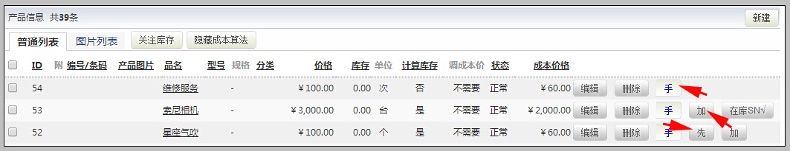
“手”表示成本算法是手工录入，“加”表示加权平均，“先”表示先进先出。选择哪个算法，哪个按钮就会变为灰色，同时字体颜色变为蓝色。
产品默认启用的成本算法是手工录入。
注意：
- 不计库存产品的成本只能手工录入。
- 序列号管理的产品不能启用先进先出成本算法。
- 规格管理的产品以基准为准，如基准开启，则子规格也开启，开启之时的初始成本按照单位换算自动生成。开启之后，基准和子规格的成本互不影响，不再受单位换算的约束。
如不想显示算法按钮，可点击隐藏成本算法按钮。如下图：
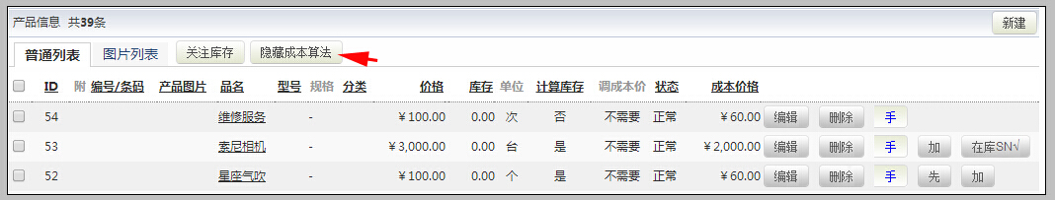

设置初始成本值
启用算法时，需要手工指定合理的初始成本价，可参考系统自动计算的值。如下图：
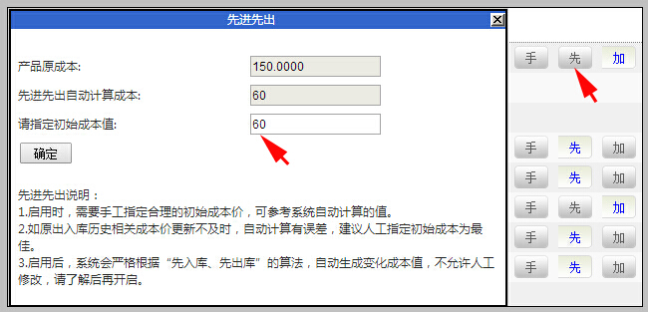
如原出入库历史相关成本价更新不及时，自动计算有误差，建议人工指定初始成本为最佳。
设置的初始成本值必须大于0。
设置好初始成本后，系统中产品原有库存在出库时，就按照设置好的初始成本出库。为了获得准确的毛利，请准确设置初始成本值。
启用后，系统会严格根据“先入库、先出库”的算法，自动生成变化成本值，不允许手动修改，请了解后再开启。

计算方法
先进先出就是先入库的，先出库，是进销存有史以来最合理的成本算法 ，唯一不足的是，计算依赖历史数据，复杂度高。下面用一个例子来说明先进先出的具体计算方法。
现有产品星座气吹，销售价格为70，成本为50，库存为5。2014年6月10日开启先进先出成本算法，指定初始成本值为50。后又两次采购入库同一产品，每次采购的单价和数量不同，如下图：

原有库存：
50元

50元

50元

50元

50元

60元

60元

60元

55元

55元

第一次采购：

第二次采购：
现有一笔销售，要出库9个产品。则先进先出的总成本价为：50+50+50+50+50+60+60+60+55=485元。
销售产品的平均成本为：485÷9=53.89元。有产品成本价格权限的用户，可在订单视图中看到成本微调按钮，点击，显示数据如下图。单个成本不允许微调。
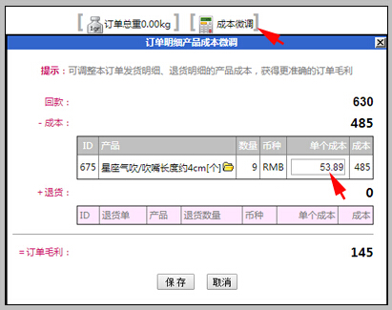
产品表中产品成本的计算方法为：（初始库存×初始成本＋入库量×对应入库成本-出库量×对应出库成本）÷（入库总量－出库总量）。以上面产品为例，产品自动成本=（5×50＋3×60＋2×55－5×50－3×60－1*55）÷（5＋3＋2－9）=55元，与系统自动生成的成本是一样的。如下图：
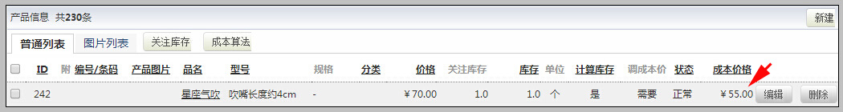
所以只需要启用先进先出，复杂计算交给XToolsCRM，每笔出库成本准确清楚。
注意：在上述的公式中，入库包括采购入库、直接入库、订单退货入库、调拨入库、盘点入库、装配入库；出库包括订单出库、直接出库、采购退货出库、调拨出库、盘点出库、装配出库。调拨入库、盘点入库和装配入库时，直接读取产品表中的自动成本。

补单
为真实反馈产品的出入库时序，精确计算销售成本。特为先进先出成本算法设计补单功能。
以上面的星座气吹为例，补录6.5号的订单。新建订单，日期选择为6.5号，保存时出现提示，如下图：
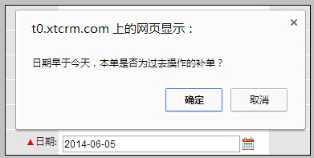
“确定”：订单为补单，同时生成出库单的填单日期和订单的日期保持一致。
“取消”：订单为非补单，出库单的填单日期为点击生成出库单的日期。
出库单的填单日期支持修改，若不是当天，保存时也会出现如上图提示。
如果出库单为补单，确认出库时，出现如下图提示：
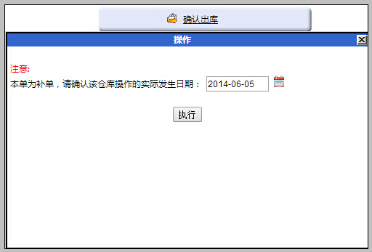
确认该仓库的实际发生日期是为了获取产品的实际出入库时序，所以一定要选择准确的日期。补录历史数据会导致产品的出入库时序变化，所以可能会影响之后订单的毛利，因此建议大家及时操作出入库。
注意：出入库的撤销，也会导致产品的出入库时序变化。当需要撤销操作时，一定要从最后的单据开始撤销，否则得出的毛利可能不准确。所以说先进先出算法的唯一不足是计算依赖历史数据，复杂度高。

界面变化
当产品启用先进先出之后，每个仓库的库存流水中都会增加类型为初始成本（入）和初始成本（出）的库存流水记录。这两种类型的库存流水是系统自动生成的，没有对应单据，不可操作。如下图：
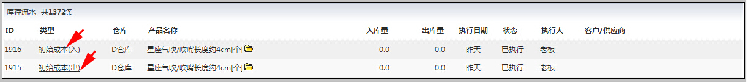
拥有产品成本价格权限的库管人员，直接入库，在入库单视图中可看到成本管理按钮，可编辑产品的入库成本，默认为产品表的自动成本。如下图：
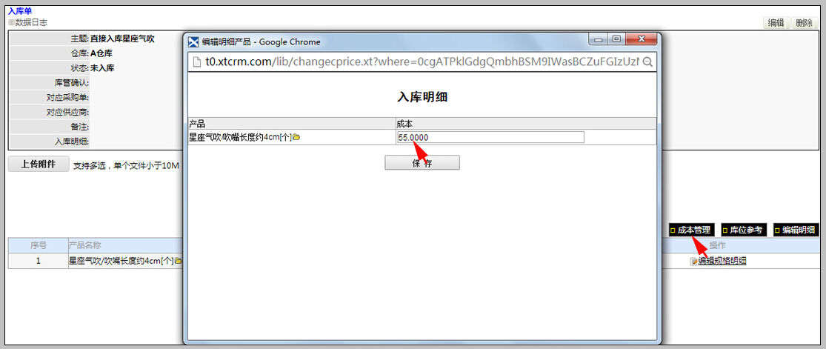

北京沃力森信息技术有限公司产品部
2014-06-11

